Arbeitsblätter zum Thema „Gastronomie“: Getränke 1 (1)

Aufgabe 1:
Bitte ordnen Sie die Begriffe aus dem Schüttelkasten den Bildern zu:

(A) der Apfelsaft, (B) das Frappé, (C) das Mineralwasser,
(D) der Tomatensaft, (E) die Milch, (F),
(G) die heiße Schokolade, (H) der Cappuccino, (I) der Rotwein, (J) der Sekt, (K) der Tee, (L) der Cocktail, (M) die Cola

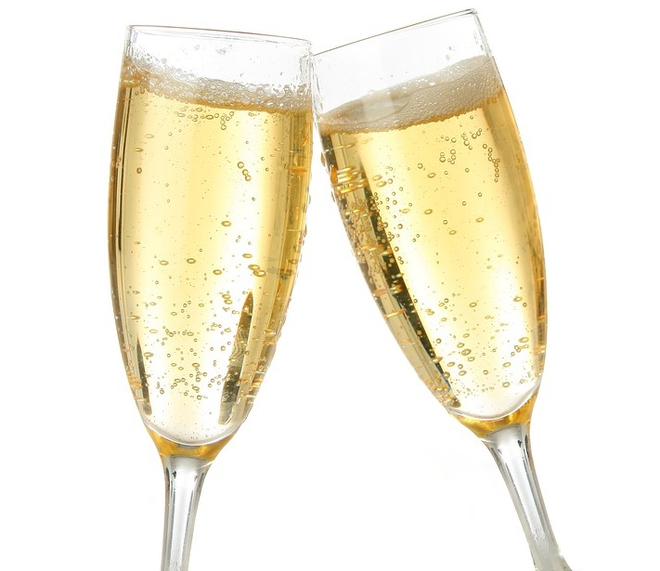 | 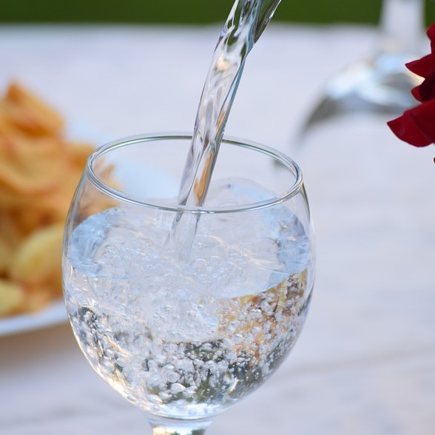 | 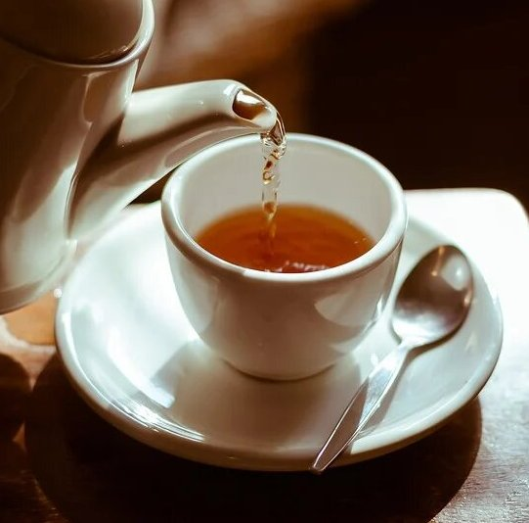
1 __________________ | 2 __________________ | 3 ___________________
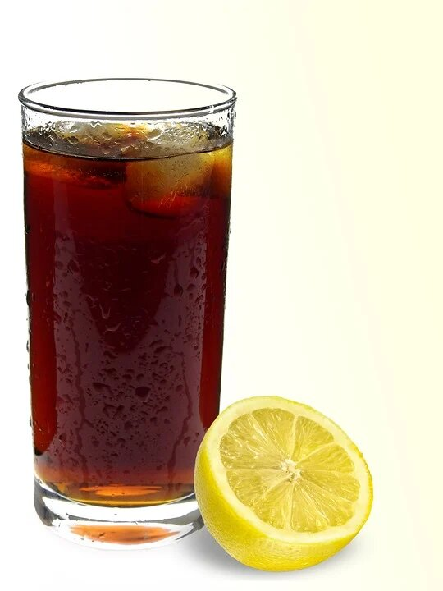 | 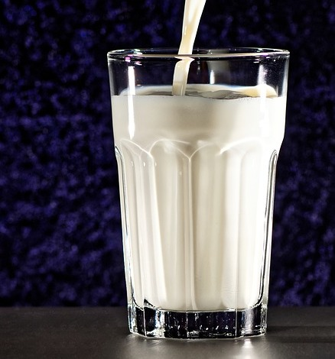 | 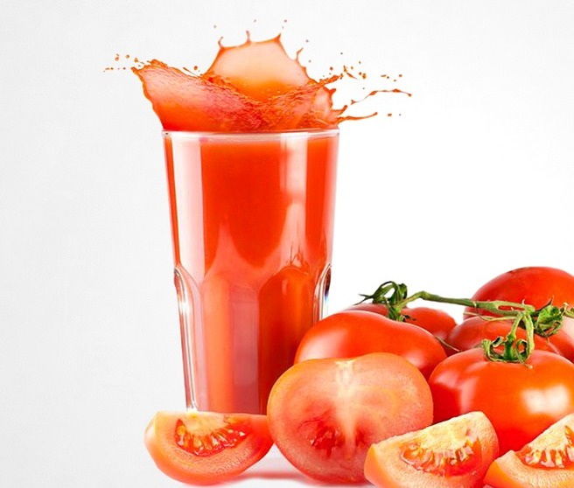
4 __________________ | 5 __________________ | 6 ___________________
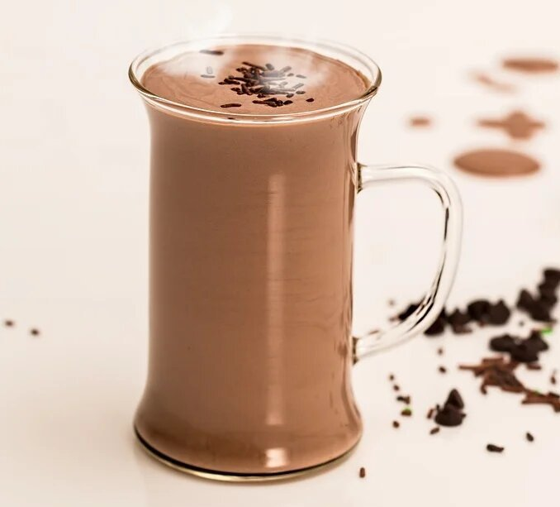 | 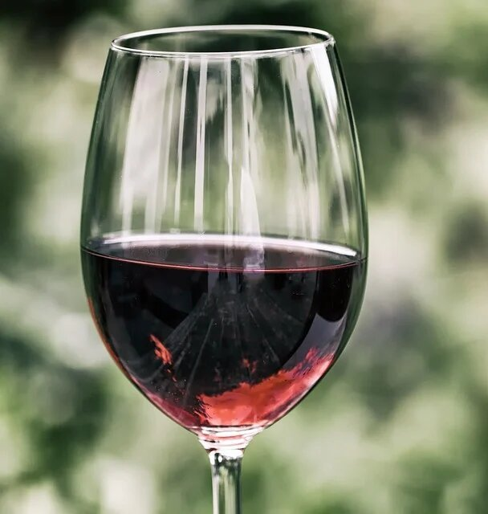 | 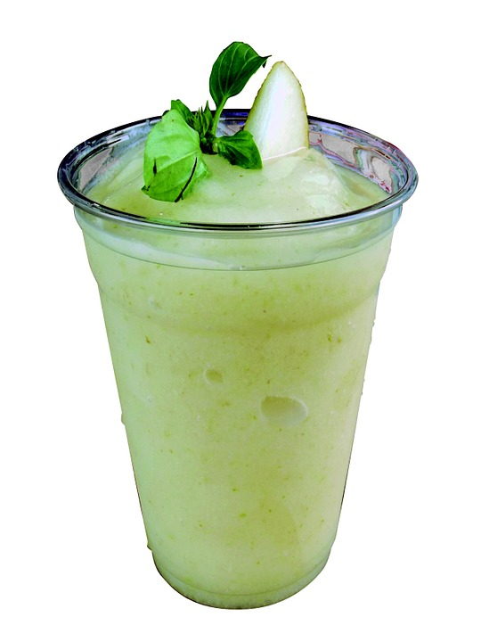
7 __________________ | 8 __________________ | 9 ___________________
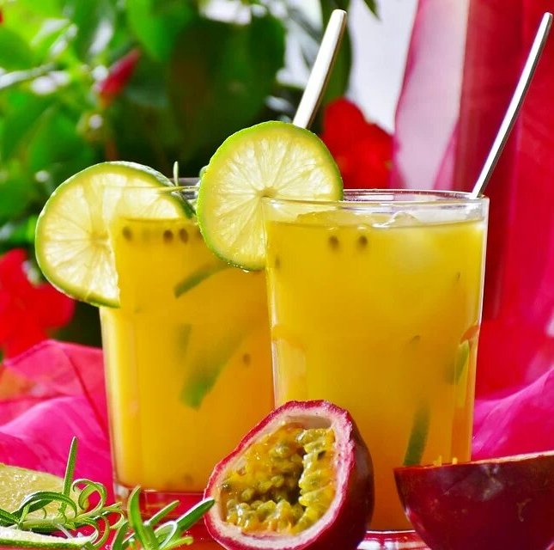 | 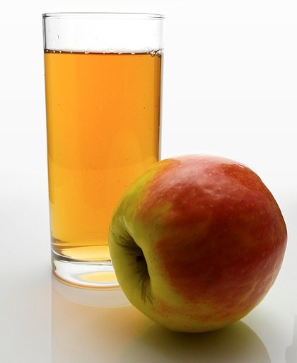 | 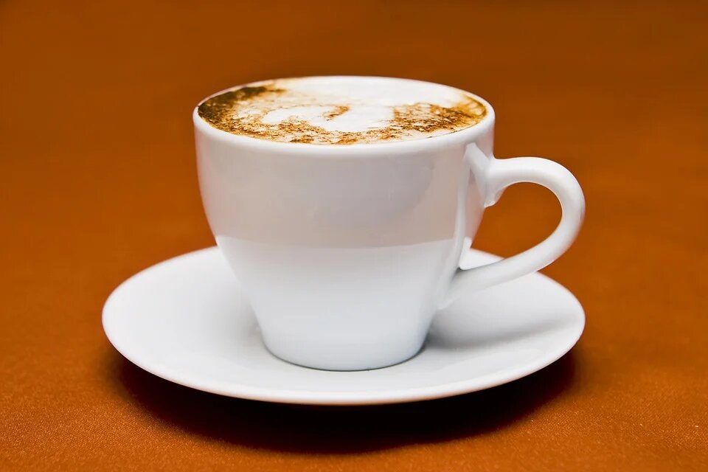
10 _________________ | 11 _________________ | 12 __________________

Arbeitsblätter zum Thema „Gastronomie“: Getränke 1 (2)

Aufgabe 2:
Bitte ordnen Sie die Satzteile zu:

1. | Der Wein wird vom Sommelier vor dem Einschenken noch … |  | A. | aufschäumen?
2. | Den Tee sollte man 3 Minuten … |  | B. | pressen.
3. | Könntest du für den Cappuccino schon einmal die Milch … |  | C. | dekantiert.
4. | Für die heiße Schokolade wird zunächst einmal das Kakaopulver … |  | D. | zapfen?
5. | Würden Sie mir noch ein frisches Bier … |  | E. | gemixt und geschüttelt.
6. | Ich muss gleich noch den Orangensaft für den Tequila Sunrise … |  | F. | aufgebrüht?
7. | Die Zutaten für den Cocktail werden … |  | G. | ziehen lassen.
8. | Ist der Kaffee frisch … |  | H. | angerührt.

Aufgabe 3:
Bitte ordnen Sie die Gefäße den Bildern zu:
(A) die Flasche, (B) der Weinkrug, (C) der Glasballon, (D) die Teekanne, (E) das Bierfass , (F) das Schnapsglas, (G) der Kaffeebecher, (H) die Karaffe

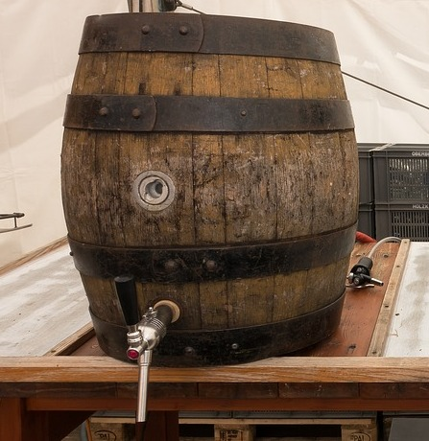 | 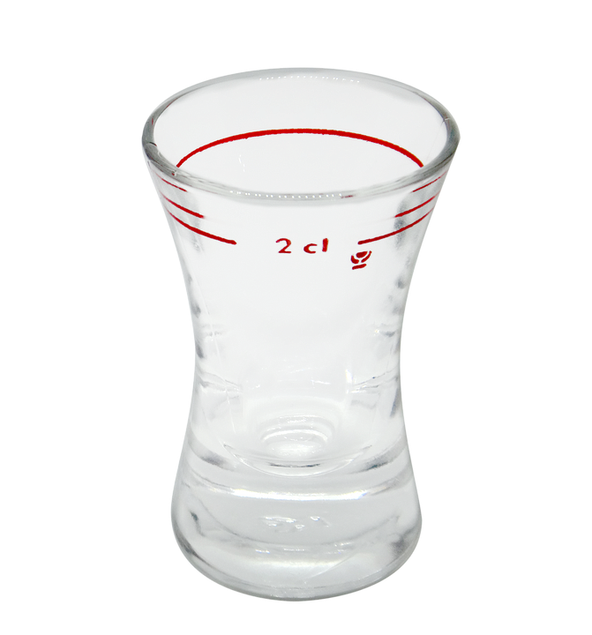 | 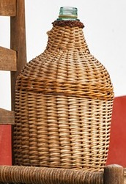 | 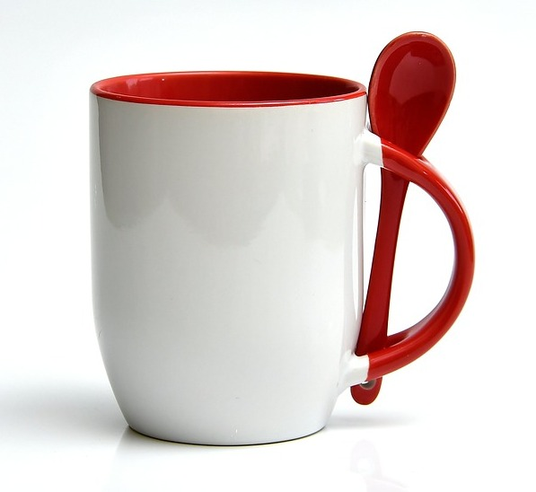
1 _____________ | 2 ______________ | 3 _____________ | 4 ______________
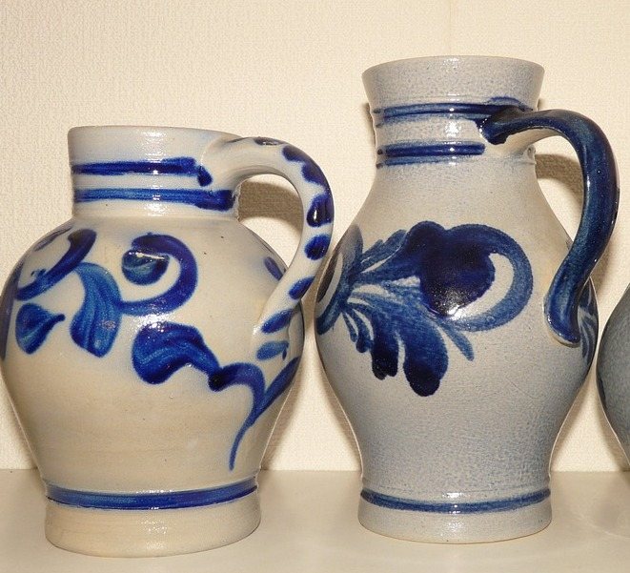 | 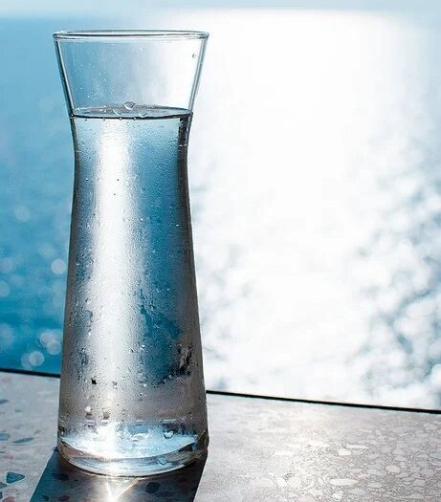 | 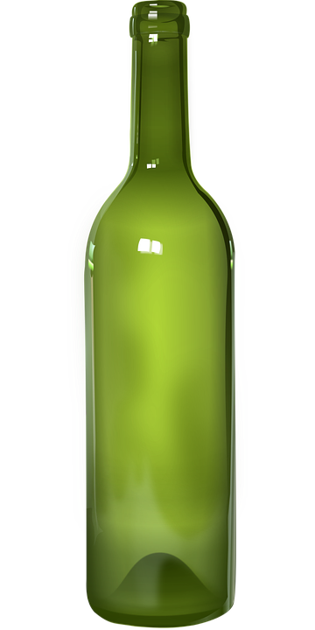 | 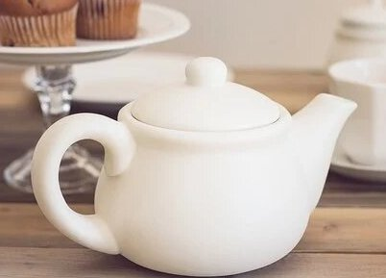
5 ______________ | 6 _____________ | 7 _____________ | 8 ______________

Arbeitsblätter zum Thema „Gastronomie“: Getränke 1 (Lösung)

Aufgabe 1:
1J, 2C, 3 K, 4M, 5E, 6D, 7G, 8I, 9B, 10L, 11A, 12H

Aufgabe 2:
1C, 2G, 3A, 4H, 5D, 6B, 7E, 8F

Aufgabe 3:
1E, 2F, 3C, 4G, 5B, 6H, 7A. 8D

